FlatLaf Look & Feel 로 하면 Swing이 이쁘게 나와서 gradle에서 의존성 추가했습니다.

Model 코드랑 깔끔하게 구분하려고 view 패키지랑 controller 패키지 따로 만들었고, view 코드들 전부 view 패키지에 넣었습니다.

view테스트하는 코드들은 test 디렉토리의 viewTest라는 패키지 안에 들어있습니다. 아직 Junit으로 작성하진 않았고, 그냥 창 뜨는지 확인만 할 수 있게 했습니다.

ServiceView 테스트는 Main 클래스 실행시키면 확인할 수 있고, 나머지 view들은 viewTest안의 클래스 실행시키면 확인할 수 있습니다.

**[ Yut ]**

윷 표시할 때, 진한 갈색과 연한 갈색으로 구분하는데

윷 결과가

-1 빽도 / 1 도 / 2 개 / 3 걸 / 4 윷 / 5 모 로 나오면

연한 갈색의 갯수를

1 빽도 / 1 도 / 2 개 / 3 걸 / 4 윷 / 0 모 로 나타냄.

yutView.setYutResult(x); <- 여기서 x에 윷 결과가 들어감.(-1/1/2/3/4/5)

윷던지기 버튼은 지정 윷, 랜덤 윷 중에서 랜덤 윷만 윷 던지기가 있을 것 같아서...

지정 윷이면, ServiceView처럼 버튼으로 빽도, 도, 개, 걸, 윷, 모 입력받기

랜덤 윷이면, 윷 던지기 버튼을 누르기

후에, YutView가 그 결과를 출력하도록 하면 될 것 같습니다.

윷 결과는 그림 밑에 글자도 같이 출력하도록 했는데, 맘에 안 들면 지우셔도 됩니다.

View 출력 결과 일부 첨부합니다.

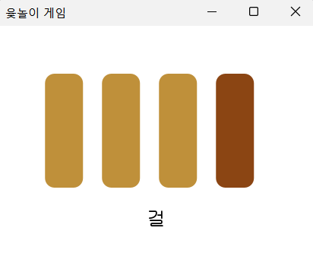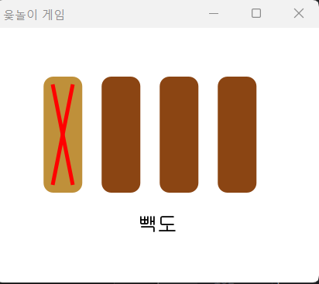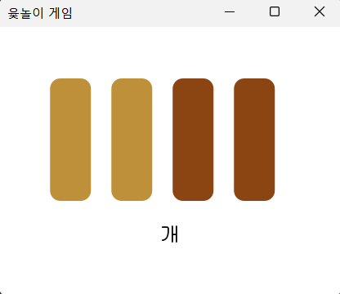

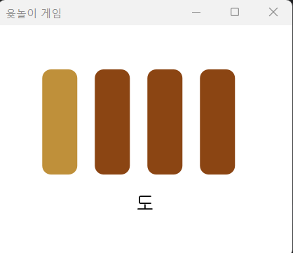

**[ Board ]**

보드판 출력은 정상적으로 나옵니다. 다만, 보드판에서 edge가 잘 연결되어 있는지는 검토가 필요해서, 수정이 필요할 수도 있습니다. 시간 나는 대로 검토해보겠습니다.

구현하다가 혜승언니랑 노드 번호가 조금 다른 부분이 있어서 혜승언니가 처음 첨부한 그림이랑 View로 구현된 노드 번호들을 첨부합니다. 참고하세요. (Pentagonal 에서 대각선 노드 일부만 다를 겁니다.)

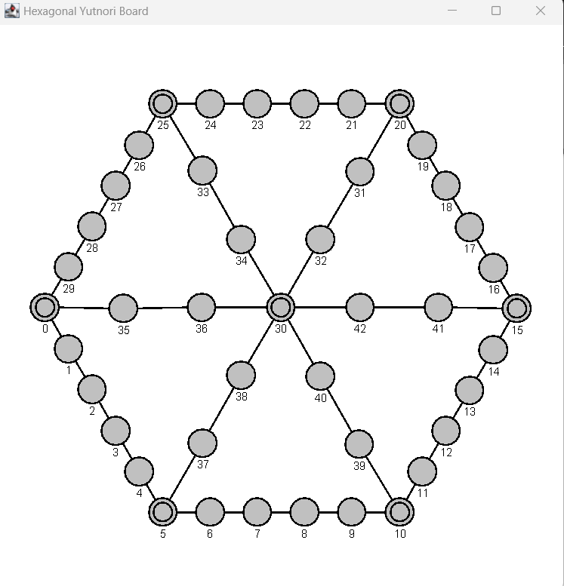텍스트, 스크린샷, 폰트, 번호이(가) 표시된 사진

AI가 생성한 콘텐츠는 부정확할 수 있습니다.텍스트, 스크린샷, 폰트이(가) 표시된 사진

AI가 생성한 콘텐츠는 부정확할 수 있습니다.텍스트, 스크린샷, 소프트웨어, 컴퓨터 아이콘이(가) 표시된 사진

AI가 생성한 콘텐츠는 부정확할 수 있습니다.

